xx公司xx局点
XX产品变更实施方案
（注：根据具体实施场景，将变更替换为升级/打补丁/整改等）



拟制人： |  | 日期：
审核人： |  | 日期：
客户批准人： |  | 日期：

目录
1 变更概述 4
1.1 局点概况 4
1.2 目的和需求 4
1.3 变更描述及影响 4
2 变更准备 5
2.1 变更时间安排（必选） 5
2.2 备份操作（必选） 5
2.3 变更人员组成及职责 5
2.2.1 超聚变公司现场变更小组名单：（必选） 5
2.2.2 超聚变公司后方支援保障小组名单：（可选） 5
2.4 设备运行情况检查（必选） 6
2.5 变更风险及应对措施（必选） 6
2.6 变更前检查工作（必选） 7
3 变更操作步骤 8
3.1 变更步骤 8
3.1.1 变更步骤总体描述（必选） 8
3.1.2 变更操作步骤（必选） 8
3.2 测试验证（必选） 9
3.3 失败倒回措施（对于无法倒回的场景该章节变更为应急措施） 10
3.3.1 变更失败定义（必选） 10
3.3.1 倒回总体说明（必选） 10
3.3.1 倒回风险分析（必选） 10
3.3.2 倒回前信息收集（可选） 10
3.3.3 倒回步骤（必选） 10
3.3.4 设备状态检查（必选） 11
3.3.5 倒回测试（必选） 11
4 变更后工作 11
4.1 变更后观察（必选） 11
4.2 变更资料提供（可选） 12
4.3 变更软件提供（可选） 12
4.4 变更后培训（可选） 12
4.5 注意事项 12

变更概述

局点概况
- 设备配置情况及设备承载业务用途：（必选）
设备配置清晰，周边的接口地址和组网情况清晰（如有特殊组网场景、接口类型、业务类型等一定要单独说明）
- 前期存在的主要问题：（一级操作必选）
要识别出现网的主要问题（如软硬件缺陷、预警执行情况等）以及客户近期关注的主要问题
- 远程接入信息：（一级操作必选）
远程接入环境必须具备（可用性、客户授权等信息）；对客户原因、产品原因导致无法远程接入的，需在变更方案中针对性准备预案或加强保障

目的和需求
- 变更目的：（必选）
因为什么原因进行什么操作
为了解决M公司5200系列硬盘固件缺陷，当硬盘上电65536小时后，硬盘日志记录计数器溢出，影响正常IO，性能暴跌的问题；

变更描述及影响
    - 变更场景：（必选）
解决问题/版本销售/整改/性能优化 /配置调整
为了解决M公司5200系列硬盘固件缺陷，当硬盘上电65536小时后，硬盘日志记录计数器溢出，影响正常IO，性能暴跌的问题。
    - 变更范围：（必选）
涉及设备类型、网元数量、原版本/目标版本（首局点/全网/方案制定和验证）
机箱SN：
序号 | 网元类型 | 网元ID | 数量 | 当前版本 | 目标版本 | 回退版本链接 | 目标版本连接

    - 变更影响：（必选）
是否影响业务，影响范围及时长；
是否影响监控，影响范围及时长；
需保证待升级硬盘无IO读写，或暂停业务

变更准备

变更时间安排（必选）
变更时间确定为202x年x月x日 xx时--202x年x月x日 xx时。
如果时间定为工作时间，如9:00-18:00，务必说明是离线还是在线，是否属于客户业务的高峰期，一定要在业务闲时操作
变更时间的选择应尽量避开重大节假日、大型活动，并和其他网元调整错开。

备份操作（必选）
变更操作前，需要推动客户做现网配置和数据备份。（如果变更场景不涉及备份，请详细说明）

变更人员组成及职责
介绍变更指挥结构的组成，再对每个变更中的动作指定责任人，明确工作内容及所承担的责任。

超聚变公司现场变更小组名单：（必选）
姓名 | 责任 | 电话
 | 总指挥
 | xx产品变更责任人
 | xx产品变更现场操作人
 | 业务验证责任人

超聚变公司后方支援保障小组名单：（可选）
姓名 | 责任 | 电话
 | 技术专家、支援总协调
 | 各产品支持接口人
一级变更要求一线TD必须在现场，不允许ASP或研发单独在现场

设备运行情况检查（必选）
明确变更前需要分析哪些信息，了解哪些问题是已经存在的问题，避免变更后的误判。
重点观察性能指标，硬件运行状况，告警，避免双方对变更是否成功发生分歧。
- 升级前健康检查结果分析：（可选）
排查是否有影响升级的问题，对于影响的问题及时处理
- 完成变更前信息分析：（必选）
包括CPU占用、链路冗余、告警及性能等可能会对操作产生影响的相关信息；
- 检查系统是否存在定时任务（可选）
如：系统定时任务、数据库定时执行的job、周期运行的脚本，评估定时任务是否影响正常升级。
- 需要和客户维护部门确认当天晚上周边部件是否也有操作，是否会对本次变更（升级/割接）产生影响。

变更风险及应对措施（必选）
此处对变更中可能遇到的风险进行详细评估，并给出针对性的应对措施。可参考《智能计算高危操作场景汇总》分析判断变更过程以及变更后对现有网络设备可能造成的影响。根据变更类型，风险点举例如下：
软件实施风险（含板卡驱动和固件，机箱组件固件等）关键点：
- 评估前后版本差异对升级/补丁实施过程和结果的影响（如版本跨度大的升级路径、北向接口变化等）
- 目标版本与周边网元的配套关系
- 评估现网已知问题（预警、整改等）对软件变更的影响情况
- 硬件故障：大批量升级某一单板固件时，对于容易损坏的单板要有备件
- 接口协议是否有变化
- 要有对告警、性能指标、license变更情况进行评估
- 版本升级操作中，适配新版本的配置脚本是否完成转换和审核；脚本是否能预执行成功、脚本中互联、互斥关系是否完整、离线在线关系；
- 是否与客户确认重要信息（如拨测列表）
- 涉及LICNESE变更的，必须提前申请LICENSE，并且LICENSE项正确
- 变更前必须下载最新的指导书和工具。
- 各项准备工作要求按照指导书完成检查和准备。
序号 | 风险描述 | 发生可能性（高、中、低） | 影响程度  （高、中、低） | 应对措施
1 | 配置丢失 | 低 | 高 | 配置备份
2 | 数据丢失 | 低 | 高 | 数据备份
3 | 网元冲击 | 低 | 低 | 业务低峰期操作
4 | 变更时长 | 低 | 低 | 控制变更时间
5 | 变更失败 | 低 | 低 | 工具升级失败自动倒回，其他情况按既定方案倒回
 | ……………

重要硬件更换风险关键点
- 确定单板工作模式：主备/单配、负荷分担等
- 要对更换的硬件类型所产生的业务中断范围进行充分预估，尤其是单板单配模式（如接口板、交换板、插框、背板更换等）
- 更换前确定设备安全接地，并做好静电防护
- 评估更换前后单板/模块软硬件版本是否一致
- 若涉及机柜、插框下电操作，需要注意操作顺序
- 部件更换和硬件安装需要注意拆卸和安装的顺序。
序号 | 风险描述 | 发生可能性（高、中、低） | 影响程度  （高、中、低） | 应对措施
1 | 配置丢失 | 低 | 高 | 配置备份
2 | 数据丢失 | 低 | 高 | 数据备份
3 | 硬件故障 | 中 | 中 | 申请保障备件
 | ……………

变更前检查工作（必选）
序号 | 变更前确认配合工作 | 责任人 | 完成时间
1 | 失败倒回方案
2 | 测试方案
3 | 确认告警性能是否满足变更条件
4 | 确认是否有冲突操作
5 | 确认变更的风险和应急措施
6 | 应急备件具备
7 | 变更测试人员到位
8 | 协调周边侧设备维护人员到位
9 | 后方保障支援小组到位
10 | 远程登录环境具备
11 | ……………

工具及参考文档
- 参考文档
文档名称 | 说明
FusionServer 服务器硬盘固件升级操作指导书04 | https://support.xfusion.com/support/#/zh/docOnline/EDOC1100172075?path=zh-cn_topic_0000001147281487&relationId=EDOC1100202898&mark=3
FusionServer 服务器硬盘固件离线批量升级操作指导书 01 | https://support.xfusion.com/support/#/zh/docOnline/DOC2020007759?pid=252168358&relationId=DOC2020007758&path=zh-cn_topic_0000001141988527&mark=0
在网站上获取文档，需要申请相应的用户权限。如果您是初次登录网站，需要先注册。详细的操作方法请参考网站帮助和FAQ。

软件数字签名验证
为了防止软件包在传递过程或存储期间被恶意篡改，下载软件包时需下载对应的数字签名文件用于完整性验证。
在软件包下载之后，请参考《OpenPGP签名验证指南》，对从Support网站下载的软件包进行PGP数字签名校验。如果校验失败，请不要使用该软件包，联系技术支持工程师解决。
使用软件包安装/升级之前，也需要按上述过程先验证软件包的数字签名，确保软件包未被篡改。

检查变更设备
检查问题设备
- 登录IBMC Web界面。
- 在导航栏中选择“系统管理 > 存储管理”，选中待整改硬盘，打开如下图所示。
- 判断该硬盘型号、固件版本及上电时间是否符合整改条件。
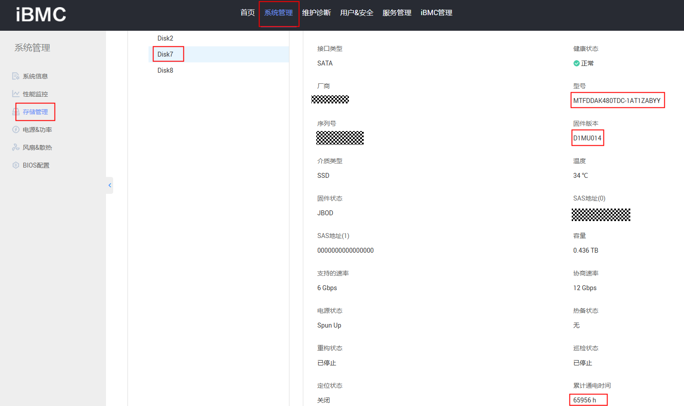

变更操作步骤

变更步骤

变更步骤总体描述（必选）
简要描述变更的总体步骤。
- 由客户提前服务器上部署的应用和DB的数据进行备份、对关键应用配置进行保存和备份；
- 查看硬盘固件升级前版本信息；
- 查看硬盘状态处于业务离线状态；
- 启停测试
- 升级硬盘固件；
- 检查升级后硬盘固件版本；
- 服务器健康检查；
- 由客户检查业务是否正常。

变更操作步骤（必选）
严禁直接复制粘贴升级指导书的步骤，不加任何现网实际信息。
此处详细描述变更时需要做的操作。每一步操作需要明确责任人，以及预计的开始和结束时间，是否成功的判断依据。明确变更过程中可能出现紧急问题的应对措施：如CPU负荷太高、系统过载、链路闪断等问题。
对过程中可能出现的问题明确问题反馈途径及处理责任人，确保问题及时通报给所有相关人员（具体操作步骤必须严格按照相关变更操作技术指导书，如果有定制化的步骤，必须显性知会技术评审人进行风险评估）。
序号 | 变更步骤 | 操作内容 | 操作影响 | 实施人员 | 操作时间
1 | 变更前，检查BMC界面是否存在告警。 | 登录BMC界面，检查BMC界面是否存在告警。 | 无 |  | 10min
2 | 查看硬盘升级前固件版本 | 查看设备固件版本是否涉及整改 | 无 |  | 10min
3 | 查看硬盘处于业务离线状态 | 确保硬盘为业务离线状态 | 无 |  | 5min
4 | 升级硬盘固件 | 参考升级指导书进行升级 | 无 |  | 5min
5 | 检查升级后硬盘固件版本 | 查看硬盘固件版本信息 | 无 |  | 5min
6 | 服务器健康检查 | 登录BMC界面检查 | 无 |  | 10min
7 | 由客户检查业务是否正常 | 由客户检查业务是否正常。 | 无 |  | 10min

硬盘固件升级软件下载
注意事项
硬盘升级操作可能会导致服务器业务中断，请确保服务器业务迁移完毕后，硬盘处于业务离线状态，再执行硬盘固件升级操作；在正常情况下，对硬盘进行固件升级，不会对硬盘存储的数据产生影响；硬盘固件升级过程中，请勿强行中断
软件下载
硬盘固件升级前，请根据所使用硬盘的厂家、系列、型号、接口类型等信息，从对应的网站上下载工具包。

下载硬盘管理工具
- 登录xBayes高级搜索页面。
- 根据如下操作方式查找管理软件和工具。
  - 在“类别”中选择“工具”。
  - 根据服务器配置，参考下表，在“厂商”中下拉框中选择厂商下载硬盘管理工具。
  - 如下图所示，在厂商下拉框中选择“MICRON”，点击“”图标下载。
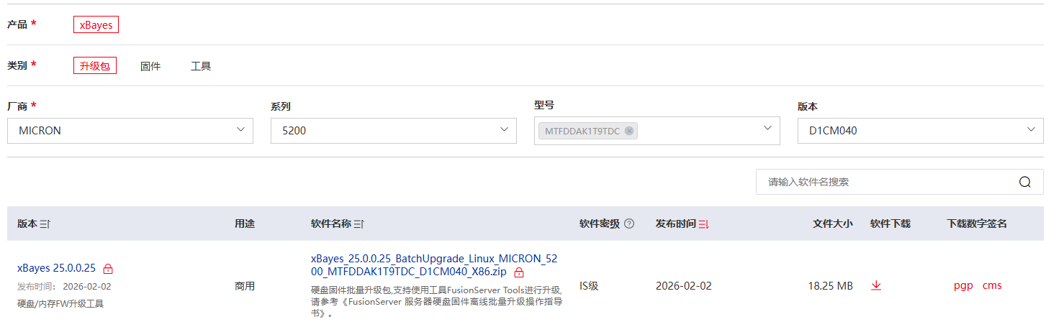

下载硬盘固件包
- 登录xBayes高级搜索页面。
- 根据如下操作方式查找工具和固件。
  - 在“类别”中选择“固件”。
  - 在下拉框中选择需升级固件的硬盘厂商、系列及目标固件版本。
  - 如下图所示，分别在厂商、系列和版本下拉框中选择“MICRON”、“5200”、“MTFDDAK1T9TDC”和“D1CM040”，点击“”图标下载。

硬盘固件升级方案

前言
涉及硬盘升级路径
- 480G/960G/1920G
（5200 ECO系列：MTFDDAK480TDC/MTFDDAK960TDC/MTFDDAK1T9TDC）
（5200 PRO系列：MTFDDAK960TDD/MTFDDAK1T9TDD）
D1MH027/D1CM030 -> D1CM040 升级。
D1MU004 -> D1MU014升级。
D1MU003 -> D1MU013升级。
- 3840G（5200 ECO系列：MTFDDAK3T8TDC）
D1MH427/D1CM430 -> D1CM440 升级。
D1MU404 -> D1MU414 升级。
注：现网存量固件版本为蓝色斜体字，红色加粗字体为对应目标版本升级包。

工具批量升级

FusionServer Tools下载
- 登录FusionServer Tools，若是V5 服务器且iBMC固件版本为或者能升级到V6.39及以上版本时，进入FusionServer Tools 3.0.20，下载FusionServer Tool和Fwupgrade_cli镜像包来升级。
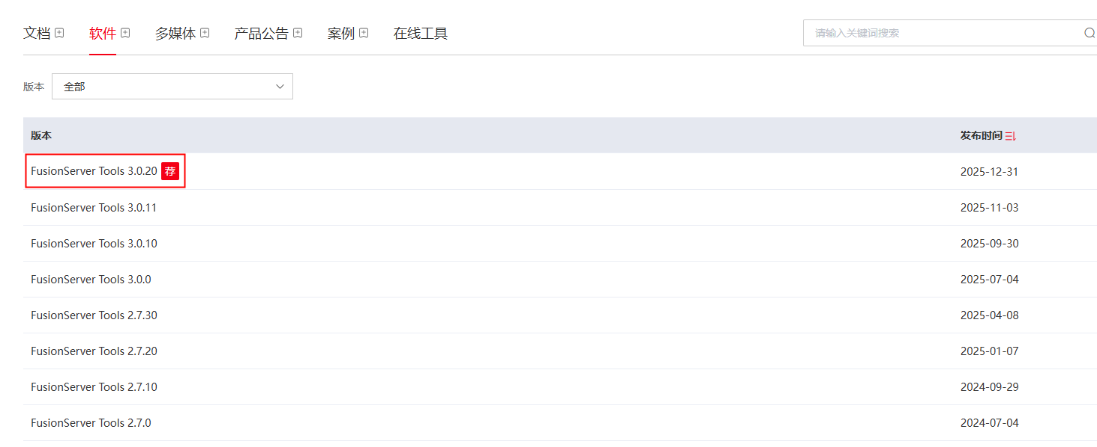
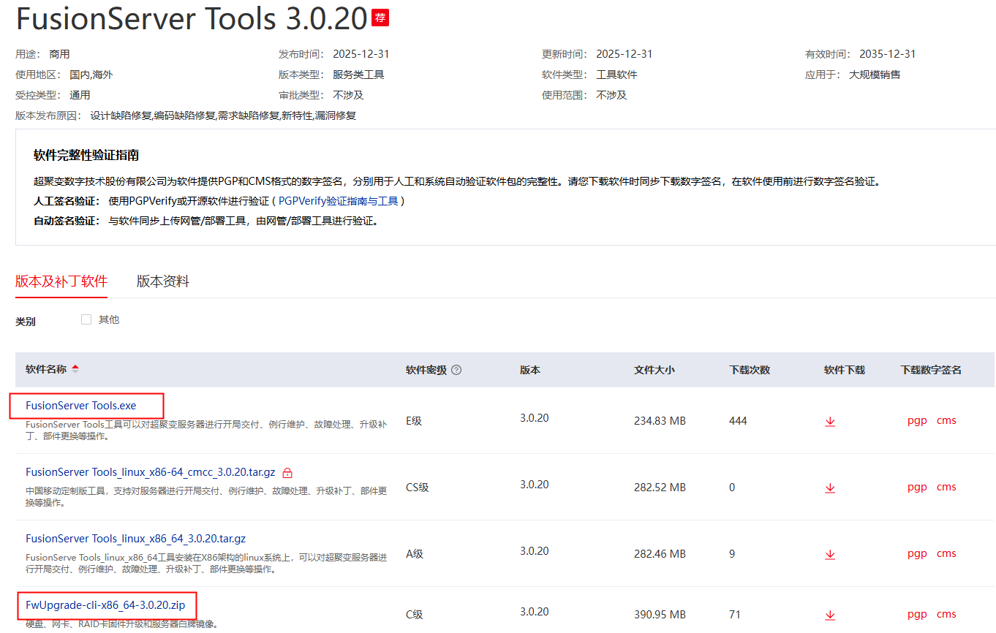
- 若是V5 服务器且iBMC固件版本为V6.39以下时，进入FusionServer Tools 2.7.30，下载FusionServer Tool和Fwupgrade包来升级。
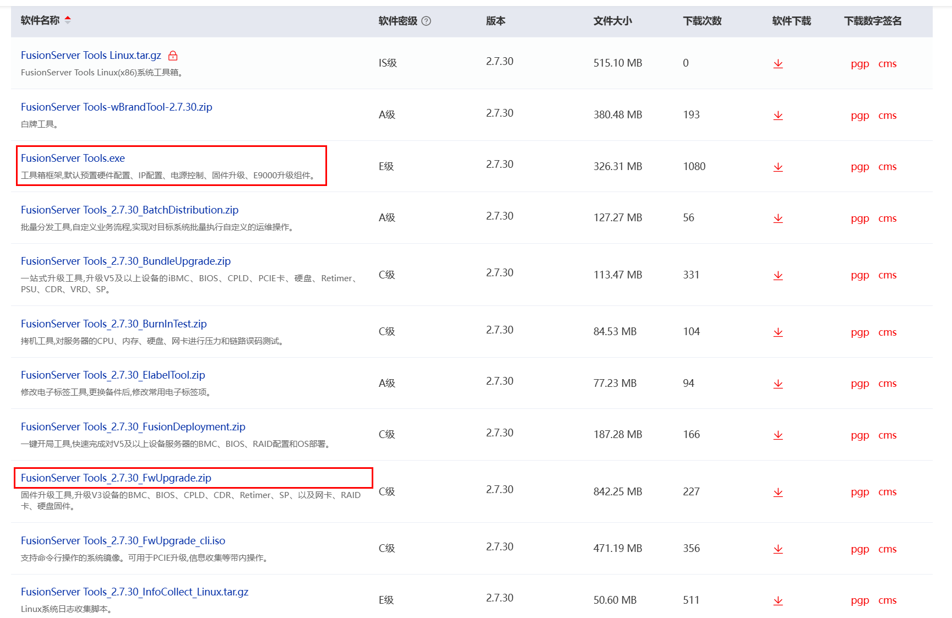

FusionServer Tools 3.0.20一键升级
请参考《FusionServer Tools 3.0.20用户指南》中<一键升级>章节
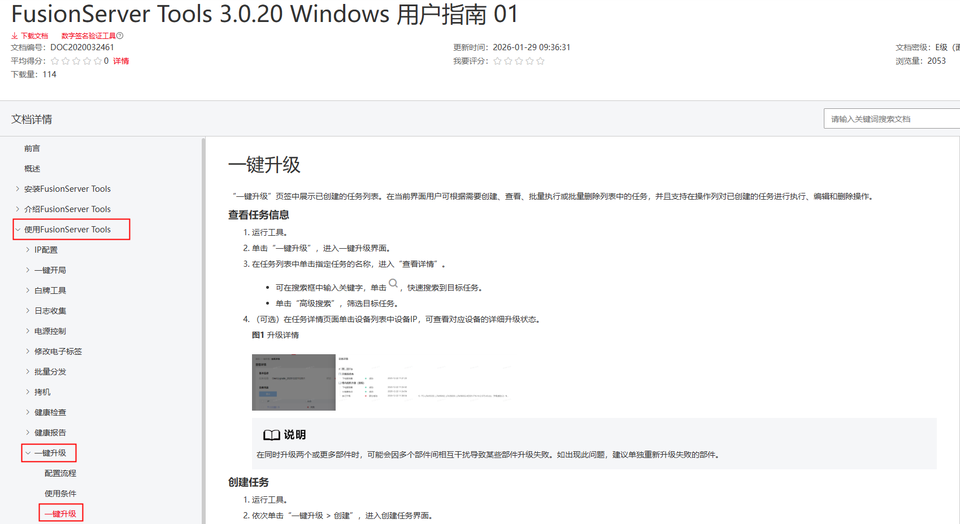
注1：临时固件所升级设备均为2018年5月-9月份发货的V5设备，其BMC自带SP软件版本错综不一，为保证升级成功率，建议现网批量升级使用【挂载Fwupgrade_cli镜像升级】的方案；
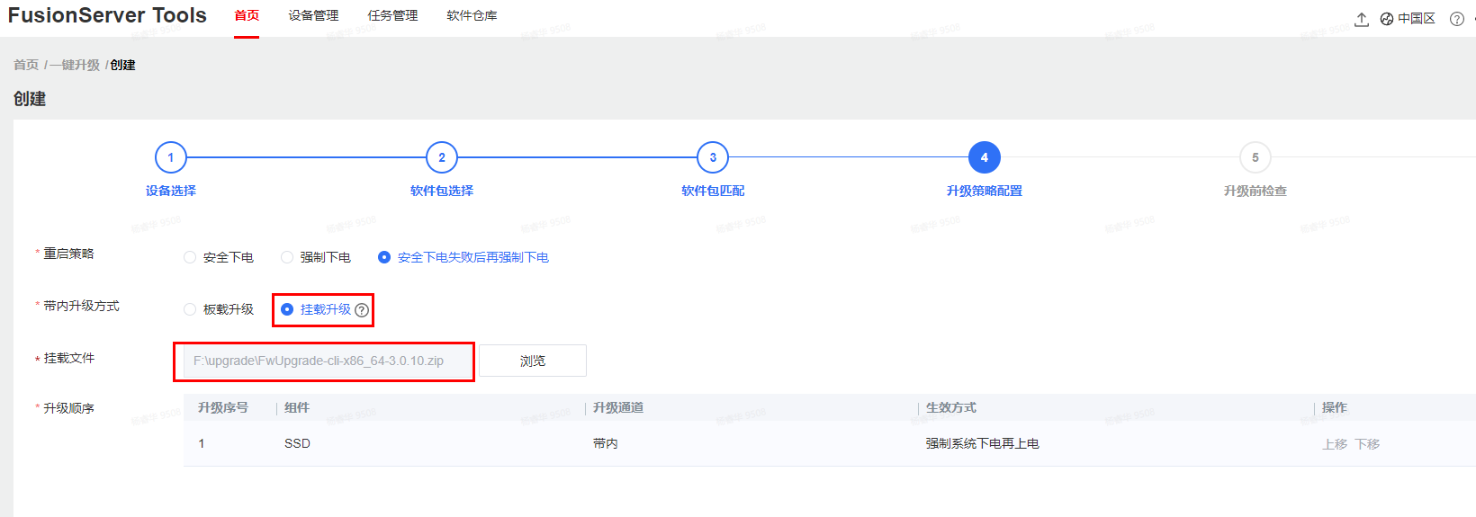
注2：上条所需要【挂载升级】功能需要
- V5服务器升级iBMC至V639及以上版本（升级到V639及以上版本需先升级中间版本V646）
- iBMC webUI中的网络配置中使能IPv6协议或者IPv4/IPv6协议。
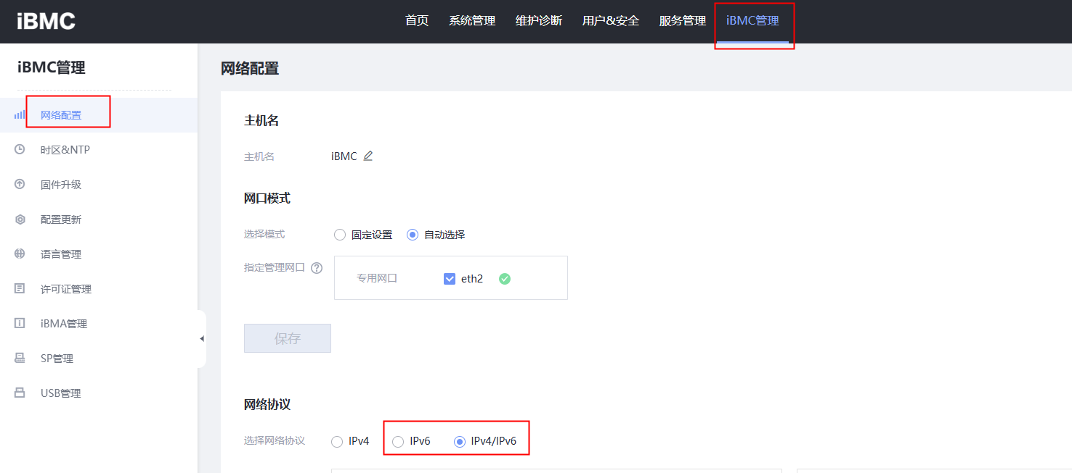
注3：临时版本升级，需遵循前言所述严格版本升级路径操作；故若本次批量升级所涉及的设备存量固件版本涉及多个，需要多次升级方可升级完成，在工具如下界面
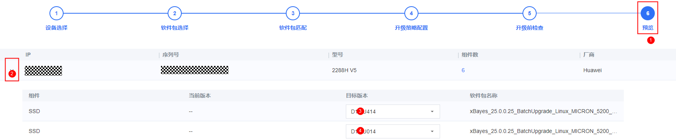
每次单一存量版本升级至目标版本后回执图会显示【部分成功】
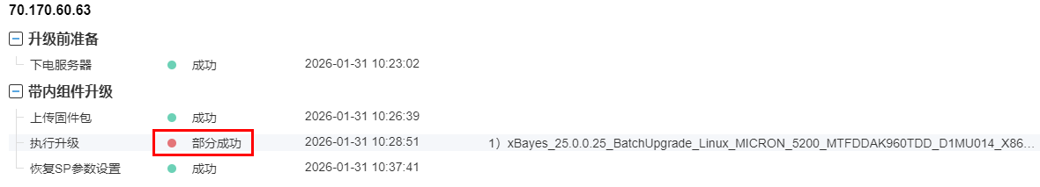
全部升级成功后如下图所示。
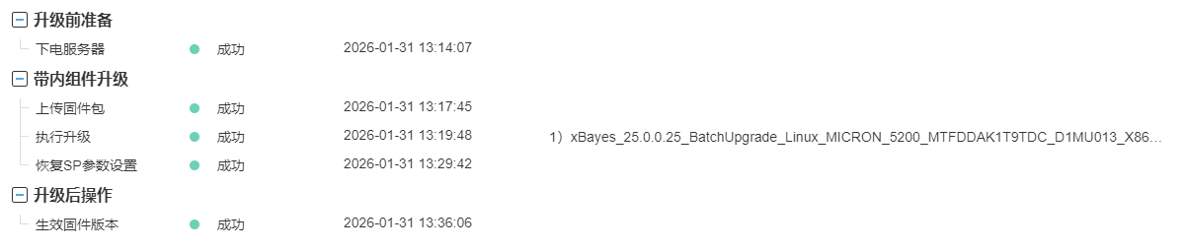亦可按照存量硬盘固件版本执行多次升级达成升级目标。
如第一次升级存量D1MH027/D1CM030至D1CM040
第二次升级存量D1MU004至D1MU014

FusionServer Tools 2.7.30一键升级
请参考《FusionServer Tools 2.7.30 Windows 用户指南》中<固件升级>章节的升级PCIe卡/硬盘固件小节。
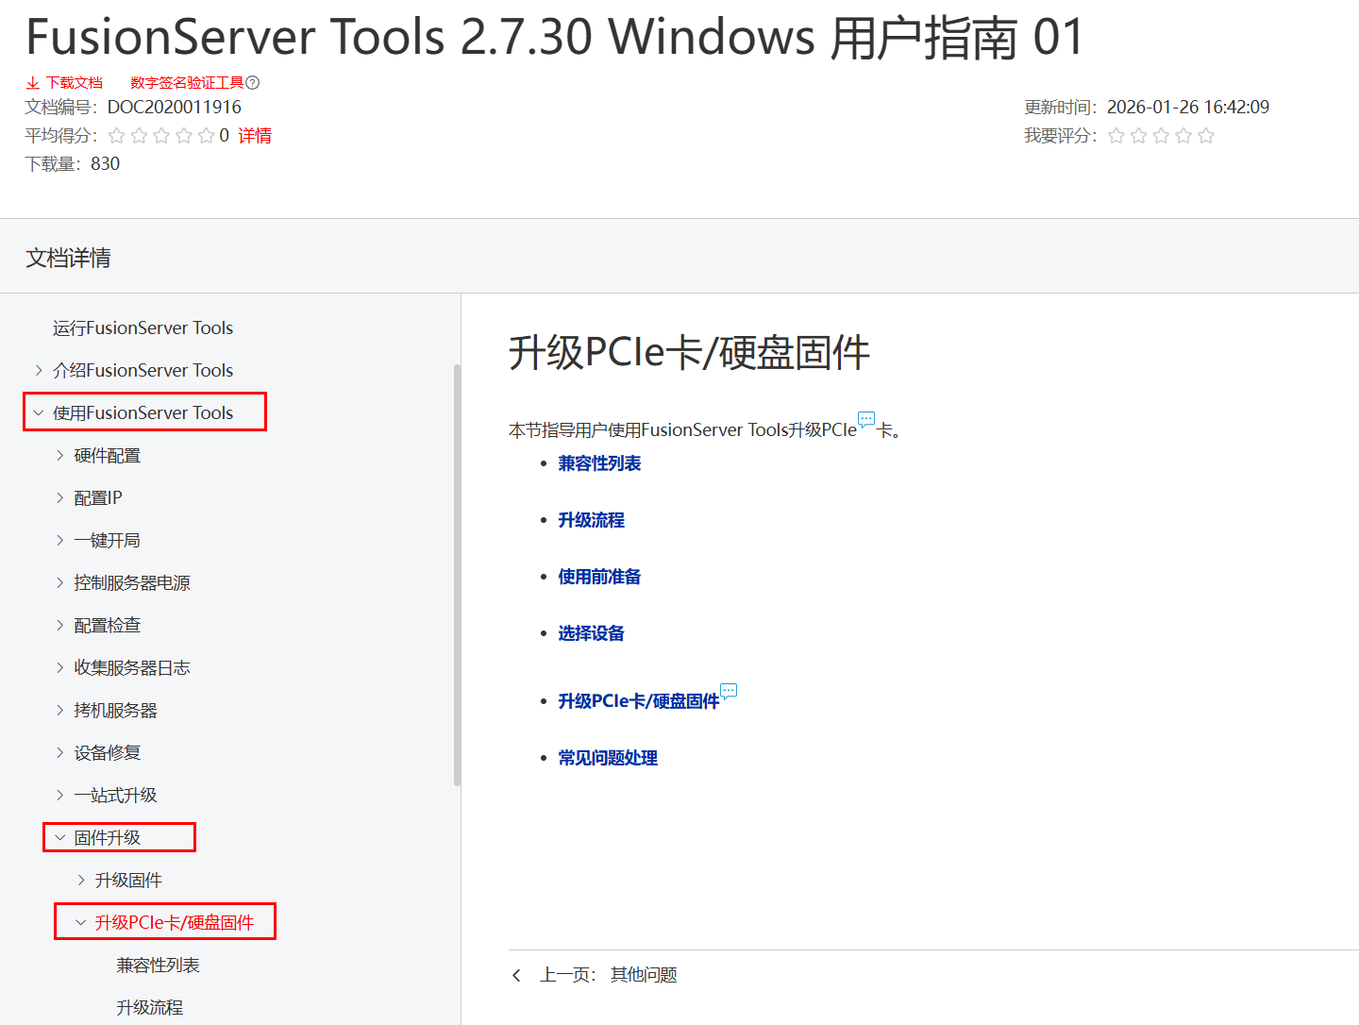

注1：临时固件所升级设备均为2018年5月-9月份发货的V5设备，其BMC自带SP软件版本错综不一，使用挂载Fwupgrade升级，因为SP过于老旧，启动慢，升级时间长。建议是选择安全下电失败后强制下电，安全下电容易升级失败。
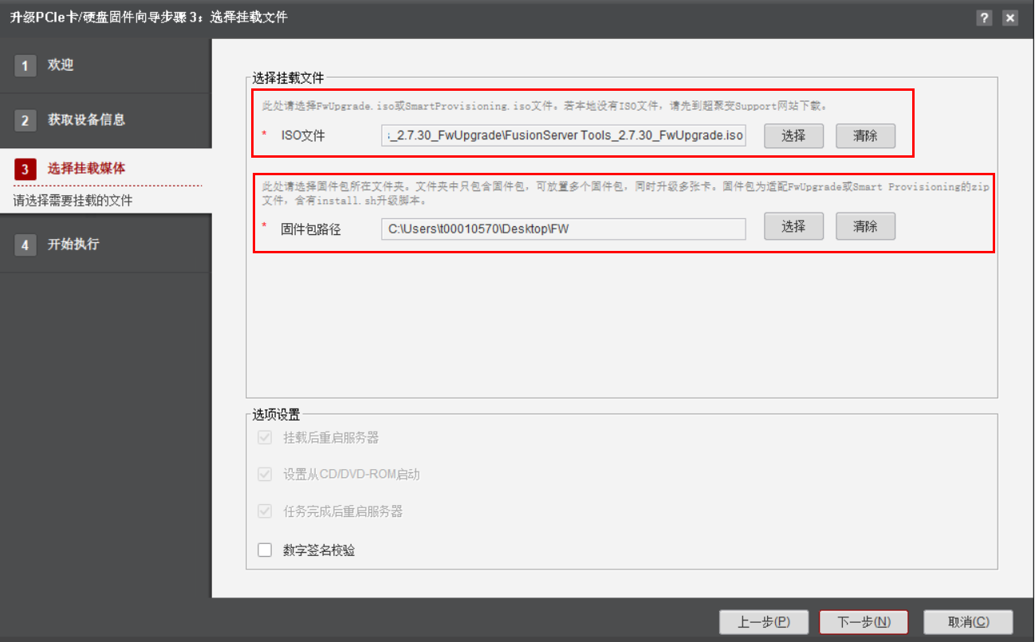
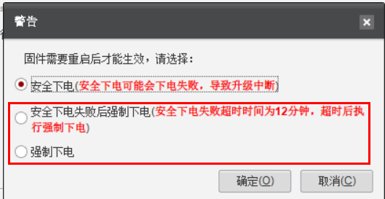
注2：临时版本升级，需遵循前言所述严格版本升级路径操作（不按照路径会提示报错）；故若本次批量升级所涉及的设备存量固件版本涉及多个，需要多次升级方可升级完成。
以现网版本同时存在D1MU004和D1CM030为例，第一次升级到目标版本D1MU014为例，在工具界面结果如下图所示：
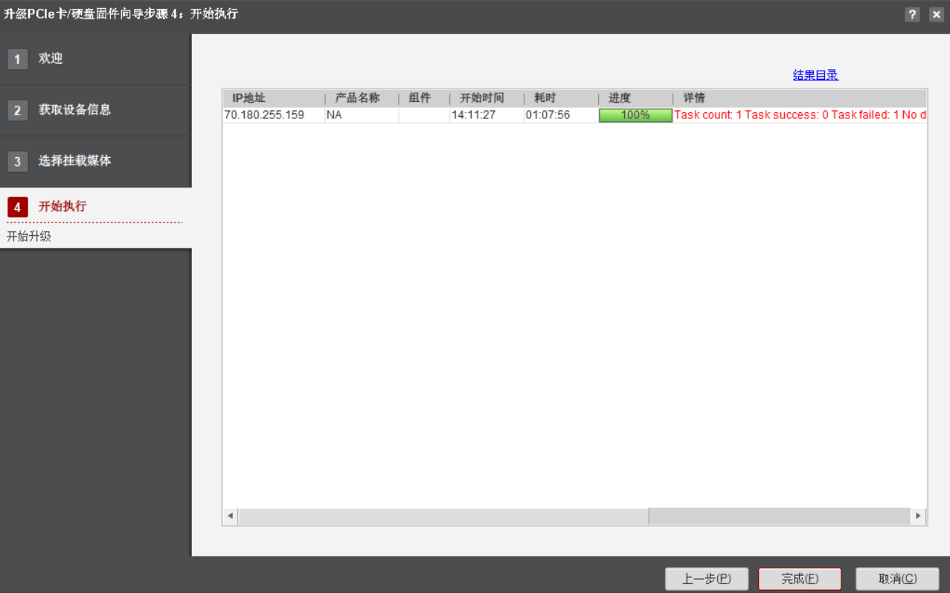
FusionServer Tools 2.7.30的一个目标版本是一个任务，看到任务失败，不代表升级固件失败，需打开结果目录查看，如果是如下图所示：属于现网FW版本不在历史fw版本里，则属于升级路径限制，是正常情况，第二次升级将D1CM030的现网版本升级到目标版本D1MU040即可。
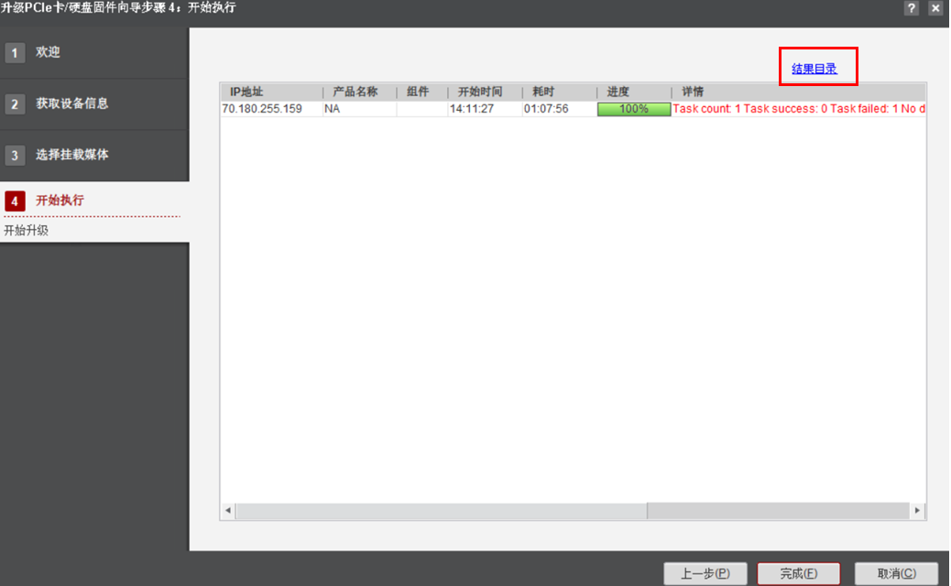
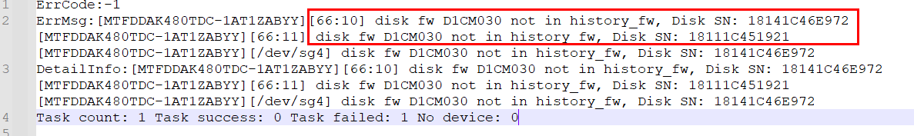
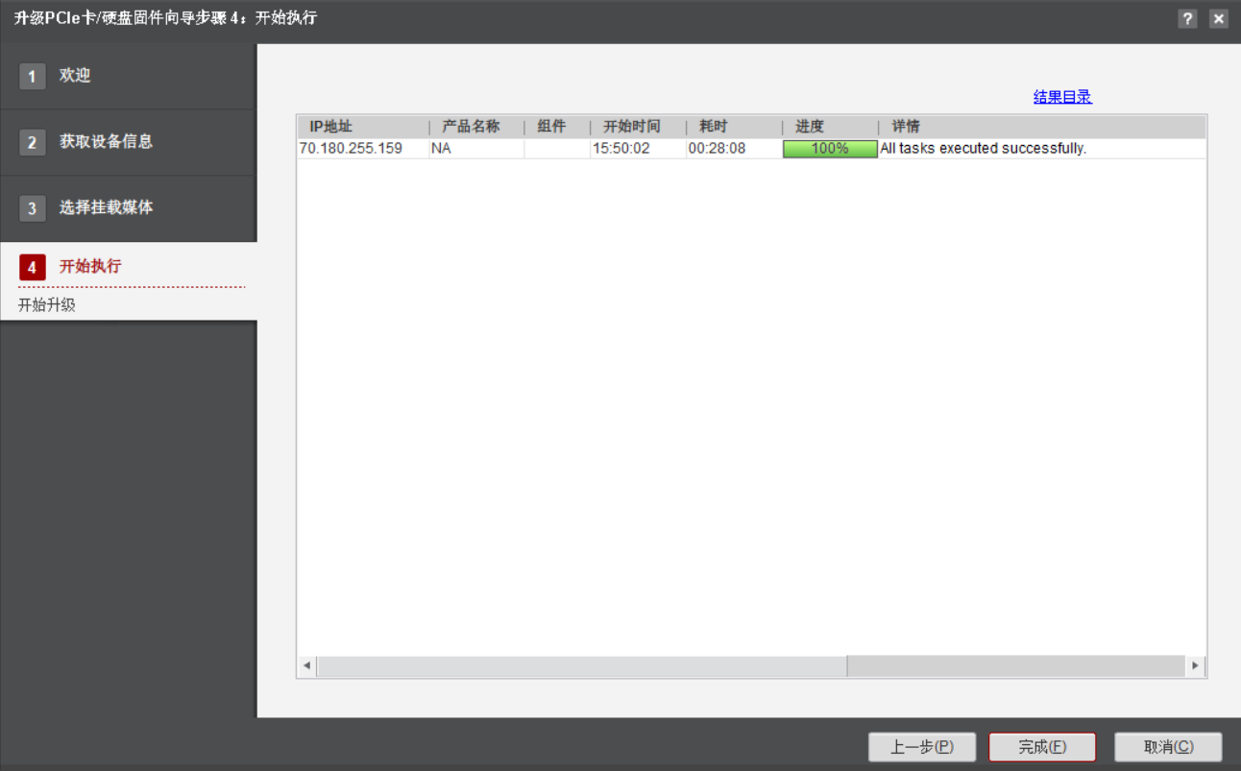
亦可按照存量硬盘固件版本一次执行多个目标版本任务升级，N个目标版本就属于N个任务，最终需查看结果目录确认最后1个任务成功，或者要查询升级结果去确认失败原因是否为升级路径限制导致的。

命令升级方案
- 场景1：RAID卡管理硬盘升级，包括RAID组内硬盘和直通JBOD硬盘；
请参考《FusionServer 服务器硬盘固件升级操作指导书》中iMR/MR RAID卡升级章节
升级所需要的storcli64工具下载地址，选择根据系统不同自行选择RPM包或DEB包安装。
- 场景2：PCH直出硬盘升级；
请参考《FusionServer 服务器硬盘固 件升级操作指导书》中PCH、IT/IR RAID卡升级章节
升级所需要的hdparm为大多数linux发行版自带工具包。
注：若使用hdparm升级报错，如下图
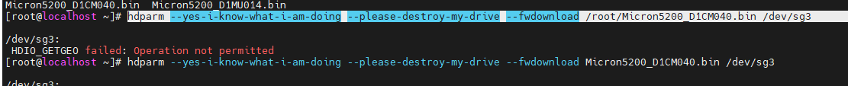
可将/dev/sgX 替换为/dev/sdX
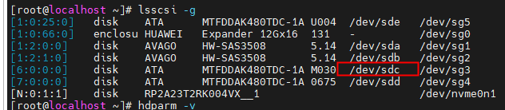

测试验证（必选）
此处详细描述变更操作完成后如何进行测试，明确各测试项目的责任人，以及需要测试的具体内容，注意对测试过程的详细记录。要求端到端的业务验证，不能仅限于底层硬件和平台，一定要结合客户实际业务做验证，尽量给出验证步骤，如果不能给出，必须写明验证责任人，并跟踪验证结果。
测试包括：
- 基本业务正常（操作系统是否正常启动，业务是否正常）
- 检查各组件版本是否为目标版本；
- 检查更换的硬件状态是否正常，BMC告警是否消失
- 验证新功能新特性
- 原缺陷是否纠正
- 变更后计费验证、网管验证、明确责任人给出报告
- 进行用户拨测，建立用户跟踪。
- ……………………………………..

序号 | 操作项目 | 操作方法 | 责任人 | 时间
1 | 服务器测试 | - 在BMC页面查看硬盘固件版本，确认已升级至目标版本  - 变更完成后，对服务器进行健康检查。 | XX工程师 | 20min
2 | 业务测试 | - 客户业务侧测试确认业务正常恢复。 | XX工程师 | 1hour
3 | XXX业务验证 | 验证操作 | XX工程师 | 20分钟
4 | XXX2业务验证 | 验证操作 | XX客户 | 30分钟
……

失败倒回措施（对于无法倒回的场景该章节变更为应急措施）

变更失败定义（必选）
- 此处定义什么时间出现什么情况就当做变更失败，并明确倒回措施的总体责任人
例如：以下重大问题在凌晨5:00（或规定的时间内）前无法解决则均视为变更失败，需要执行回退工作：
- 拨打测试中出现某大局向不通；
- 计费错误；
- 大面积用户不能正常作主被叫。
- 大批量服务器无法启动
版本变更失败后，当出现以下问题，请及时决策是否进行回退操作。
- 变更过程中出现重大异常，无法定位问题原因，在规定时间内无法排障。
- 完成变更后，出现新版本功能异常等问题。
- 留给完成后续变更操作的时间太短，无法在预定时间内完成变更，为避免因变更操作继续中断业务的情况持续到早晨业务高峰期来临时段，执行回退。
……
- 变更失败回退决策人：XX

倒回总体说明（必选）
对倒回进行整体概要性的说明。
回退变更前版本号，回退操作方法和变更步骤相同

倒回风险分析（必选）
对倒回操作可能带来的风险进行分析，并给出针对性的应对措施。

倒回前信息收集（可选）
在倒回前尽可能多的收集导致变更倒回的问题的相关信息，以便于分析原因，准备下次变更。

倒回步骤（必选）
对倒回的具体操作进行详细描述，明确每步责任人，并说明每个步骤的大约时间。
序号 | 倒回步骤 | 倒回内容 | 操作影响 | 实施人员 | 操作时间
1 | 倒回操作概述 | 此处描述具体的操作内容，成功操作的判断依据 | 该操作步骤是否影响业务/监控，影响范围及时长，影响业务用途
2 | 将服务器的IBMC、BIOS、CPLD回退为变更前版本。 | 确定需要回退的版本号。 | 需要停业务。 |  | 60min
3 | ……….
4 | ……….

设备状态检查（必选）
倒回后需要如何检查系统的运行状态，明确责任人。

倒回测试（必选）
对倒回后需要进行的测试内容进行说明，明确测试责任人。
通过测试评估倒回方案的业务影响范围和时长
同样要端到端的验证实际业务。
序号 | 操作项目 | 操作方法 | 责任人 | 时间
1
2
……

变更后工作

变更后观察（必选）
对变更后设备观察期的维护工作指定责任人及工作内容。

变更资料提供（可选）
明确责任人、时间点、需要提供的资料内容。

变更软件提供（可选）
明确责任人、时间点、需要提供的软件。

变更后培训（可选）
明确责任人及时间，针对变更后的变化部分，对客户进行培训。

注意事项
完成变更后，通知客户要更改被使用过的帐户和密码，归还SIM卡工具等。

